ENT#4334 워크플로우 태스크 목록의 이름이 표시되지 않는 현상 해결
워크플로우 생성 및 편집 시, 태스크 목록에서 태스크 이름이 표시되지 않는 현상을 해결했습니다.
패치 전
목록에서 태스크 이름이 표시되지 않습니다.
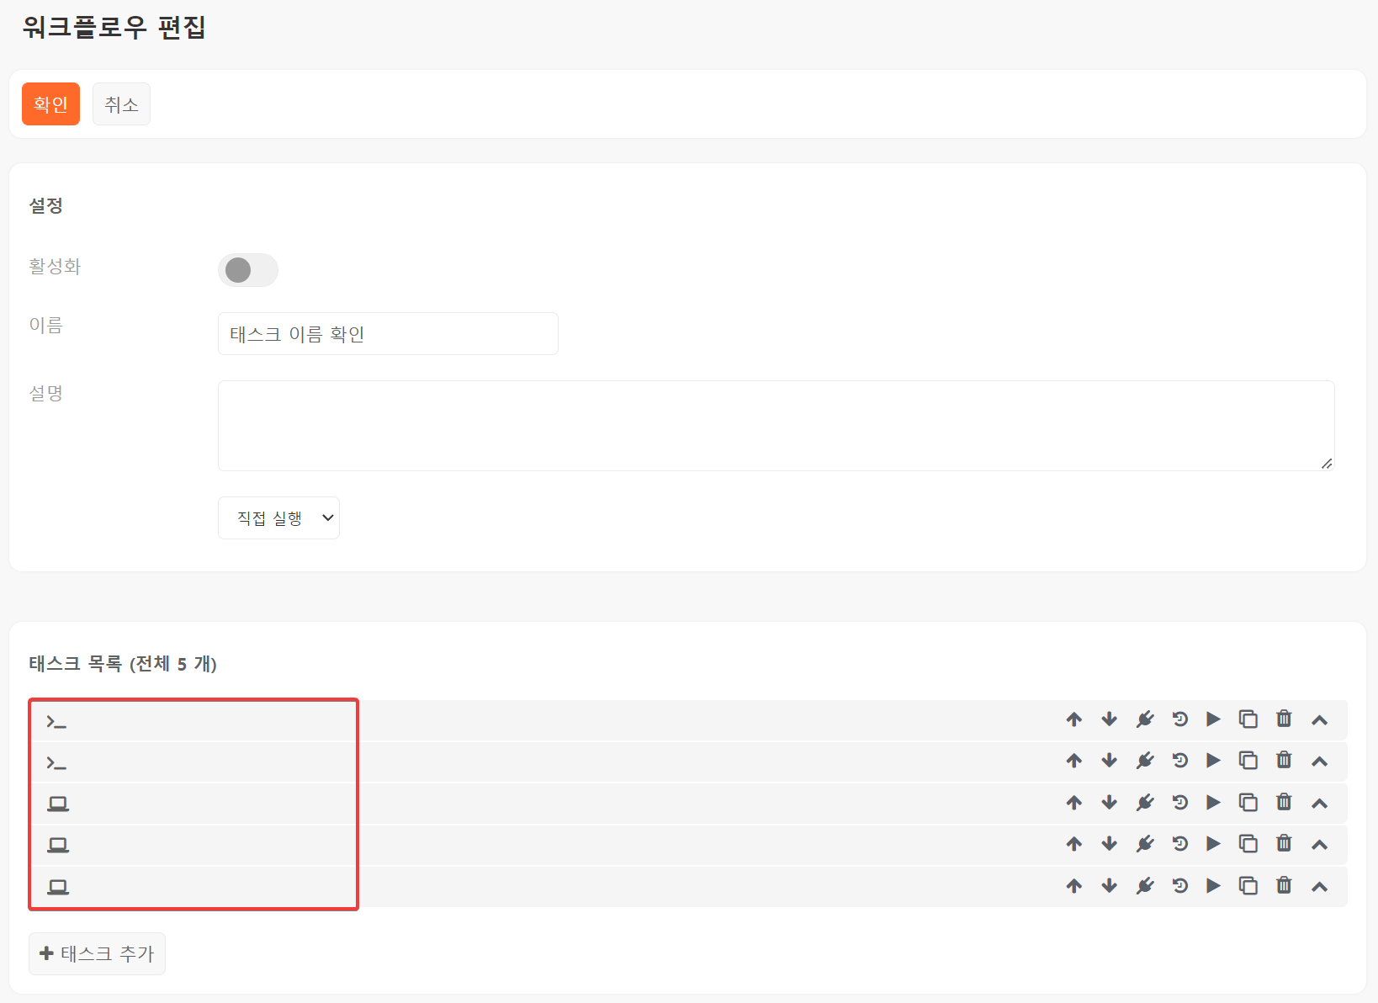
패치 후
목록에서 태스크 이름이 정상으로 표시됩니다.
